PBB-Pratikum4-242310026-Steve Valentino Wijaya
1. File: component/SearchBar.jsx
Komponen ini berfungsi untuk menampilkan input pencarian dengan ikon.
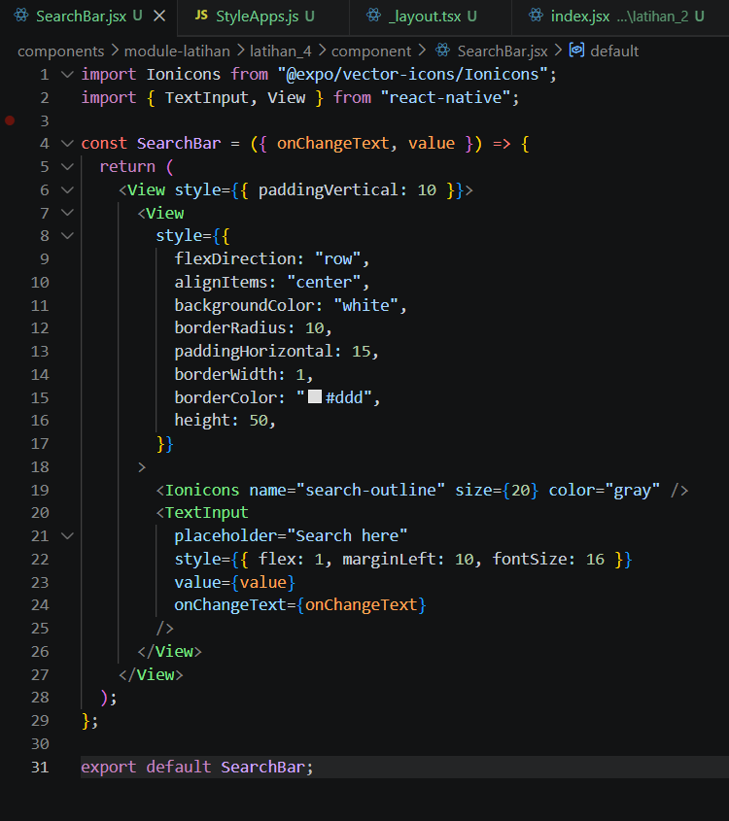

2. Implementasi SearchPage (praktikum.jsx)
Gunakan instruksi memanfaatkan reuseable komponen untuk memanggil kembali <BookCollection book={list_books}/> pada komponen ScreenPage

